МБОУ - НОШ № 9 г. Тулы

Урок ИЗО в 4 классе.

«Недаром помнит вся Россия.

Отечественная война 1812 года»

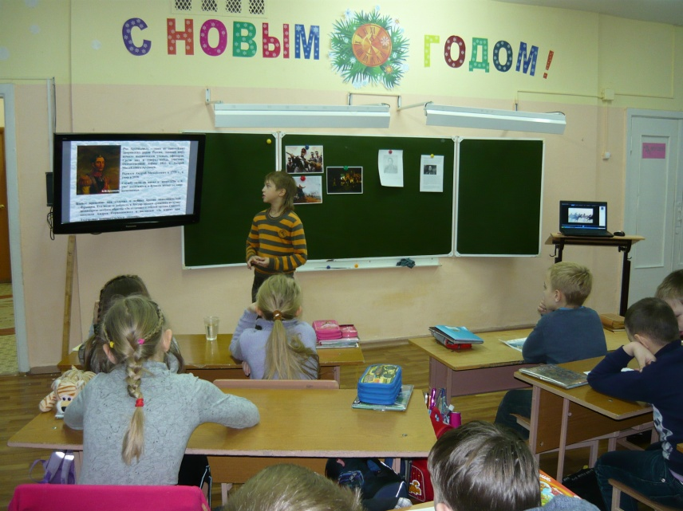

Ломакина Ольга Петровна учитель ИЗО.
Декабрь 2012г.
Задачи урока:
- Сформировать представление о войне с Наполеоном как одной из самых славных вех отечественной истории, в которой нашли свое отражение массовый героизм, готовность к самопожертвованию русских солдат и туляков в частности , офицеров и генералов;
- Подвести учащихся к пониманию того, что война была сложным общественным явлением, которое охватило все стороны жизни российского общества;
- Акцентировать внимание на связи времен и значение традиций прошлого.
- Главное направление - выработка навыков работы с цветом для передачи на листе исторических событий 1812г.,используя полученную информацию об историческом жанре и правилах составления композиции.
- Организация работы исследовательского характера по РЕГИОНАЛЬНОМУ КОМПОНЕНТУ, обобщать материал, готовить сообщения с привлечением нескольких источников.
- На уроках продолжается развитие умения работать с краской, кистями, палитрой, пастелью, Дальнейшее овладении учащимися художественными выразительными свойствами ИЗО.
- При организации работы в группе учитывать, прежде всего, психологический и эмоциональный настрой ребенка, его познавательный интерес, организовывать работу так, чтобы у каждого ребенка была потребность и возможность с ней справиться.

Оборудование урока
- репродукции картин В. В. Верещагина ,А.Д. Кившенко
- фрагменты панорамы Ф. Рубо "Бородинская битва"
- портретная галерея полководцев 1812г
- подборка слайдов и отрывков из художественных фильмов и научно-популярной литературы о войне 1812 г.
- Доклады учащихся о туляках – участниках в боях войны 1812г.
- Краски: акварель, гуашь, кисти №1,2,3,4,5,6. Альбом, карандаши, ластик, пастель, баночки с водой, тряпочки для рук и кисточек, палитра.

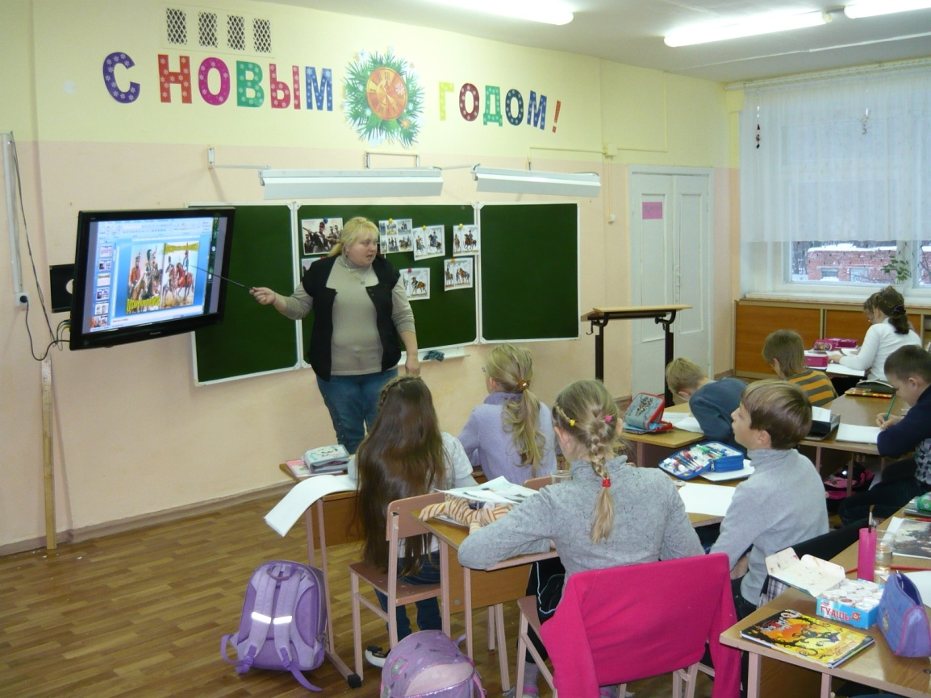

Ход урока
Организационный момент:
Проверка подготовки к уроку
Включить для прослушивания и просмотра видеоролик с чтением стихотворения «Бородино».
Тема урока.
Учитель: Как вы думаете, о каком периоде в истории нашей страны написал М.Ю.Лермонтов? Правильно об Отечественной войне 1812г. Судьба страны лежала на весах. Сегодня мы выясним, что это значило и значит для страны, для народа, для каждого из нас.
Учитель: Ребята, ваши одноклассники подготовили информацию об Отечественной войне 1812 г по следующим темам:
- Значение Тулы в Отечественной войне 1812года .
- Туляки, участники Отечественной войны 1812 г ( о генерале И.С.Дорохове и генерале Д.С. Дохтурове).
- Русские художники о событиях 1812года(В. В. Верещагин, А.Д.Кившенко).
На доске: ПОРТРЕТЫ ПОЛКОВОДЦЕВ, РИСУНКИ СОЛДАТ В ФОРМЕ ФРАНЦУЗСКОЙ АРМИИ И РУССКОЙ АРМИИ (ПЕХОТА И КАВАЛЕРИЯ).

НЕЗНАКОМЫЕ СЛОВА:
- рекрут - солдат, призванный в армию от определенного количества мужчин, служили крепостные крестьяне 25 лет
- флеши - земельные и долговременное укрепление в форме тупого угла
- редут - сомкнутое прямоугольное , многоугольное полевое укрепление, подготовленное для круговой обороны, с наружным рвом и земляной насыпью на наружной стороне окопа
- народное ополчение - военное формирование, создаваемое в помощь действующей армии на добровольных началах
- кавалерия - конное войско
- пехота - пешее войско. В 19 в. - инфантерия.
- артиллерия - огнестрельное оружие (пушки, гаубицы) или род войск с таким вооружением
- партизаны - члены боевых отрядов, составленных из местных жителей и самостоятельно действующие в тылу врага
Фронтальный опрос.
- Чем вызвано отступление русских войск в начале войны 1812г.?
- Кто автор слов "С потерей Москвы не потеряна еще Россия" /М.И. Кутузов/
- Когда состоялось Бородинское сражение /26 августа 1812г/
Сегодня мы посмотрим видеофрагмент, иллюстрирующий наглядно историю войны 1812г., о которой вы только слышали, перед вами предстанут зрительные образы. Обратите внимание: кое-что из увиденного вам пригодится через несколько минут для выполнения индивидуальной работы. /просмотр видеофрагмента с учебной видеокассеты "История Москвы", часть "1812г.", продолжительностью 4 минуты 20 сек./
Сегодня мы познакомимся с новым видом живописи – Историческим и батальным жанром. Внимание на экран: вы видите легендарную картину В.И.Сурикова «Переход Суворова через Альпы». В ней художник показал один из моментов героического Швейцарского похода – спуск русской армии с хребта Паникс 26 сентября 1799года. Этим событием завершился легендарный суворовский переход. Суриков взял темой картины это историческое событие потому, что в нем ярко раскрылись отвага и доблесть русского солдата, его способность преодолевать величайшие трудности. На картине Сурикова великий русский полководец изображен на белом коне. Суворов остановился на самом краю каменистого обрыва. Он перебрасывается с солдатами веселыми шутками, а рукой показывает – вперед! Полководец находится не в центре картины, а левом верхнем углу. На него зрителю указывают обращенные к нему взгляды солдат. Композиция картины построена так, что создается впечатление, будто лавина воинов в буквальном смысле низвергается на зрителя. «Главное у меня в картине- движение», - объяснял свою работу В.И.Суриков. Толпа изображенных на картине солдат не безлика. Она состоит из разных людей с сильными выразительно переданными характерами. Два молодых солдата, которые отвечают на шутку Суворова жизнерадостными улыбками, формируют «оптический» центр картины, что подчеркнуто концентрацией вокруг них светлых красок. На переднем плане картины с отчаянной решимостью бросается в пропасть смуглый гренадер. Седой ветеран с Георгиевским крестом на груди с ужасом смотрит в пропасть, осеняя себя крестным знамением. Главными героями картины являются русские воины ,а не их командир. Создав образ народного героя, прославив героизм и мужество русских людей, Суриков знал, что найдет в народе справедливую и верную оценку своему труду. Эта картина относится к историческому жанру и отражает реальные события.
Физкультминутка:
Рядом с партой дети встаньте,
Локти за спиной достаньте.
Плечи развести, пошире,
Вдох и выдох - три, четыре,
Вдох и выдох – раз, два,
Опустилась голова.
Ниже, ниже наклонились,
Руки сзади расцепились,
Их сцепить за головой,
Выдох - вдох, само собой.
Вправо – влево, потянулись,
Руки вверх все выше, выше,
И присели тише, тише.
А теперь закройте глазки
И представьте, что вы в сказке!
Самостоятельная работа:
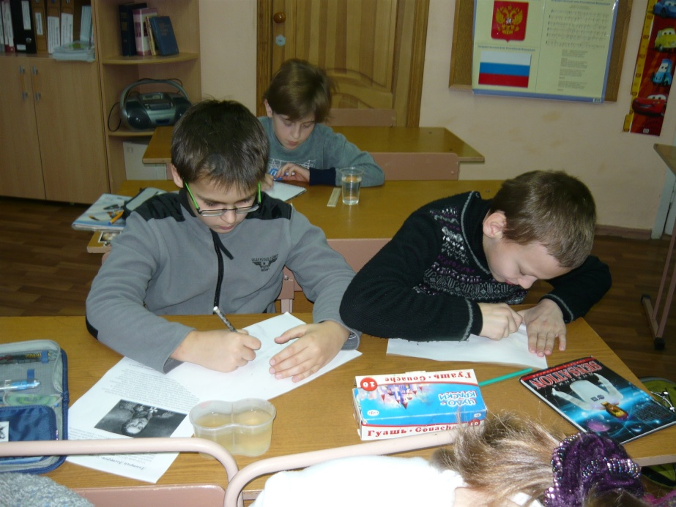
Учитель: Участники событий 1812 г. - это наши предки, которые поднялись на защиту Родины и все свои силы, талант, мужество беззаветно отдавали служению Отечеству. А мы, их потомки, являемся носителями исторических и патриотических традиций, и память 1812 г. не должна и не может быть предана забвению. Сейчас я вам предлагаю самостоятельно отразить в своих работах события, связанные с Отечественной войной1812года. В помощь на экране доски будут предложены слайды картин, памятников, скульптур, связанные с событиями 1812года.

Наиболее крупные памятники войны 1812г.
- Храм Христа Спасителя (архитектор К.А. Тон)
-Небольшая церковь и Спасо - Богородицкий женский монастырь (основаны вдовой Александра Алексеевича Тучкова - Маргаритой Михайловной) - единственный монастырь, где денно и нощно идут поминальные службы по погибшим воинам.
-Гранитные памятники с орлом, широко раскрывшим крылья на Бородинском поле и под Смоленском
-Казанский собор в Санкт-Петербурге
-А перед ним по краям - скульптурные памятники Михаилу Илларионовичу Кутузову и Михаилу Богдановичу де Толли (скульптор Орловский)
-Триумфальная арка в Москве (архитектор О. Бове)
-Здание Манежа (архитектор - Бетанкур)
-Здание Главного штаба (архитектор Карл Иванович Росси)
-Иссакиевкий собор и Александровская колонна на дворцовой площади в Санкт-Петербурге (архитектор - Монферан)
-Музей "Бородинская панорама" Франца Рубо
В Москве у кремлевской стены разбит Александровский сад
В музыке - П. И. Чайковский "Увертюра 1812г"

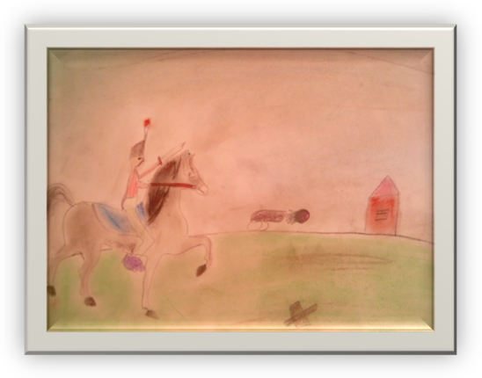
Учитель: Вы все поработали на славу. Рисунки отражают разные отрезки военного времени. Я предлагаю устроить небольшое путешествие в прошлое по вашим рисункам (Оформить выставку работ учащихся) , а также оценить работы одноклассников.
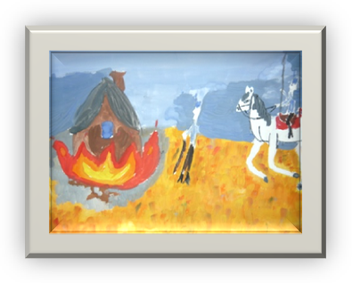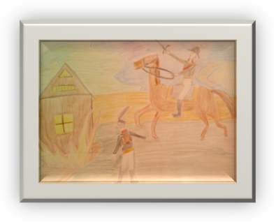

Список литературы.
1.Чуднов Г.М. "История Тульского края". Тула: Издательский дом "Пересвет", 2000.
2.Пеньков В.В. "История Тульской области". Тула: Издательский дом "Пересвет", 2003.
3."Тульский край. Документы и материалы. Часть 1", Тула: "Приокское книжное издательство", 1966.
4. «Великие русские картины» - С. А. Шинкарчук, Санкт-Петербург2008, издательский дом Литера
5.Слайды картин, памятников, скульптур, связанные с событиями 1812года.
6.Диск с музыкой - П. И. Чайковский "Увертюра 1812г".

